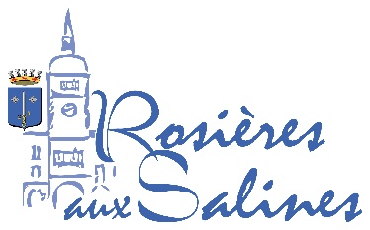
DEMANDE DE COMMUNICATION
EVENEMENTS ASSOCIATIONS

NOM de l’association :
Représentée par :
Mail : n° téléphone :
Date :
EVENEMENT :
Date de l’évènement :
Publication souhaitée à compter du :
SUPPORTS DE COMMUNICATION
INTRAMUROS
☐ INTRAMUROS
☐ Actualité / Journal INFOS JOINTES
☐ Agenda / Evènement ☐ TITRE
☐ PANNEAU LUMINEUX ☐ AFFICHE
☐ PAGE FACEBOOK ☐ TEXTE EXPLICATIF

☐ PANNEAUX AFFICHAGE COMMUNAUX
☐ COMMUNAUTÉ DE COMMUNES DES PAYS DU SEL ET DU VERMOIS

Les DOCUMENTS et PHOTOS A JOINDRE
sont à adresser par mail à
« communication@rosieres-aux-salines.fr »

